Informacja prasowa: Herbapol Polana
Wrzesień 2021

Przygotuj skórę na jesień!
Holistyczna pielęgnacja z Herbapol Polana

Choć po sezonie wakacyjnym zazwyczaj czujemy się wypoczęci i zrelaksowani, to nasza skóra właśnie teraz domaga się regeneracji. Promienie słoneczne, suche powietrze, klimatyzacja, mają negatywny wpływ na delikatną skórę twarzy, która przed okresem jesienno-zimowym potrzebuje dogłębnego nawilżenia i odżywienia. Sposoby na skuteczną dwukierunkową pielęgnację cery zna Herbapol Polana. Naturalne maseczki, sera oraz esencje przywrócą skórze zdrowy i piękny wygląd.

Pamiętaj o skórze każdego dnia
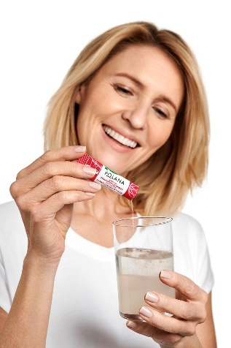
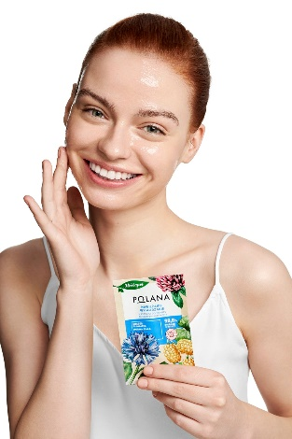
Skóra (zwłaszcza twarzy, szyi i dekoltu) kocha regularność. Dlatego tak ważne jest niezapominanie o demakijażu i kilkuetapowej pielęgnacji. Jesienią, przy niższych temperaturach, skóra potrzebuje dogłębnego nawilżenia i regeneracji, które zapewnią jej odpowiednio dobrane, działające holistycznie produkty naturalne, dbające o skórę od wewnątrz i od zewnątrz. Herbapol Polana sięga do źródeł i czerpie z różnorodnego bogactwa świata botaniki, tworząc receptury np. na bazie ekstraktu z czerwonej koniczyny, zwanej rośliną kobiet. Składnik ten jest naturalnym SPF-em, który koi, regeneruje i pielęgnuje cerę. Działa antyoksydacyjnie i przeciwzapalnie, kompleksowo chroniąc skórę przed czynnikami zewnętrznymi. Kompozycje wszystkich produktów Herbapol Polana, zarówno te do pielęgnacji od zewnątrz, jak i od wewnątrz, powstały na bazie tej wyjątkowej rośliny. Dodatkowo zostały wzbogacone o ekstrakty m.in. z chabra bławatka, maku lekarskiego czy stokrotki pospolitej, które zapewniają skórze doskonały, witalny wygląd i gruntowne odżywienie.

To, co najlepsze dla Twojej skóry!
Każda skóra po lecie potrzebuje nawilżenia i regeneracji, ale są to zalecenia uniwersalne. Tymczasem najlepsza i właściwa pielęgnacja to taka, która jest dobrana do indywidualnych potrzeb. Taka, która oprócz nawilżenia zapewni cerze mieszanej i tłustej odpowiednią kontrolę wydzielania sebum, a skórze wrażliwej czy naczyniowej – ukojenie i łagodną redukcję rumieńców. Herbapol Polana, dzięki połączeniu doświadczeń laboratoryjnych z bogatą wiedzą na temat roślin, ziół i nowoczesnych składników aktywnych, komponuje naturalne, wegańskie preparaty odpowiednie dla każdego rodzaju cery. Dzięki temu, niezależnie od potrzeb, każdy może skorzystać z genialnych właściwości wybranych roślin i ziół, kompleksowo pielęgnujących różne typy cery.

Łącząc systematykę z właściwie dobranymi preparatami, możemy w domowym zaciszu efektywnie zaopiekować się delikatną skórą twarzy, szyi i dekoltu. Regeneracja po lecie, w celu wzmocnienia oraz przygotowania przed wymagającym sezonem jesienno-zimowym nigdy nie była prostsza i przyjemniejsza!

Maseczka do twarzy Herbapol Polana Nawilżanie i wygładzanie – 4,99 zł/8g.
98,8% składników pochodzi z natury
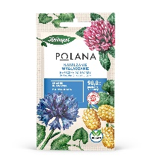
Wegańska maseczka przeznaczona do codziennej pielęgnacji każdego typu skóry. Intensywnie nawilża i zapewnia natychmiastowy efekt wygładzenia. Uelastycznia i odmładza naskórek, łagodząc przy tym podrażnienia i zaczerwienienia. Dzięki właściwościom nawilżającym, pozytywnie wpływa na kondycję skóry i poczucie komfortu. Zawiera naturalne składniki aktywne, m.in. ekstrakt z chabra bławatka i morwy białej, które działają kompleksowo i wyraźnie poprawiają wygląd skóry.

Maseczka do twarzy Herbapol Polana Oczyszczanie i zmniejszanie widoczności porów – 4,99 zł/8g
98% składników pochodzi z natury
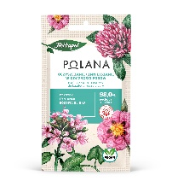
Wegańska maseczka przeznaczona do codziennej pielęgnacji każdego typu skóry. Skutecznie oczyszcza skórę i usuwa nadmiar sebum. Wyraźnie zmniejsza widoczność porów, jednocześnie nie powodując uczucia ściągnięcia. Nadaje skórze promienny, świeży wygląd i naturalny blask. Dzięki zawartości naturalnych składników aktywnych, m.in. czystka, tymianku oraz różowej glinki, po zastosowaniu maseczki skóra natychmiast staje się oczyszczona, gładsza i emanuje witalnością.

Maseczka do twarzy Herbapol Polana Odżywianie i regeneracja – 4,99 zł/8g
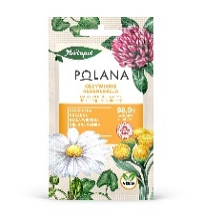
98% składników pochodzi z natury
Wegańska maseczka przeznaczona do codziennej pielęgnacji każdego typu skóry. Aktywnie odżywia i regeneruje zmęczoną skórę, redukując przy tym negatywne działanie wolnych rodników. Wyraźnie poprawia poziom nawilżenia, uelastycznia i przywraca skórze naturalny, promienny wygląd. Zawiera bogaty zestaw naturalnych składników aktywnych – wyciąg ze stokrotki, kocanki, białej wierzby oraz zielonej glinki, które łagodzą, ujędrniają i dogłębnie regenerują skórę, pozostawiając ją oczyszczoną, gładką i odpowiednio nawodnioną.

Maseczka do twarzy Herbapol Polana Rewitalizacja i rozświetlenie – 4,99 zł/8g
98% składników pochodzi z natury
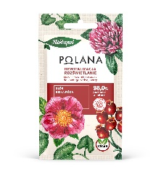
Wegańska maseczka przeznaczona do codziennej pielęgnacji każdego typu skóry. Nadaje skórze promienny wygląd i redukuje wrażenie zmęczenia. Wyrównuje koloryt, przywracając cerze elastyczność i sprężystość. Zmiękcza naskórek, dając poczucie komfortu, odżywienia i gładkości skóry. Zawiera naturalne składniki aktywne, m.in. wyciąg z głogu i dzikiej róży. Ekstrakty bogate w antyoksydanty, witaminy oraz nienasycone kwasy tłuszczowe, skutecznie rewitalizują i nawilżają skórę, dając efekt w postaci promiennej i naturalnie rozświetlonej cery.

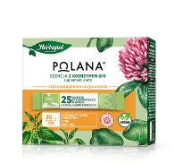
Esencja z koenzymem Q10 Herbapol Polana Suplement Diety – 36,99 zł/25 saszetek
Naturalny suplement diety stymulujący procesy oczyszczania. Zawiera m.in. wyciąg z czerwonej koniczyny, koenzym Q10 redukujący negatywny wpływ wolnych rodników, cynk wzmacniający skórę, włosy i paznokcie, niacynę potrzebną do utrzymania prawidłowego stanu błon śluzowych i wyciąg z liści pokrzywy mający działanie detoksykujące. 25 saszetek rozpuszczalnych w wodzie o smaku soczystej czarnej porzeczki, to doskonałe uzupełnienie codziennej diety.

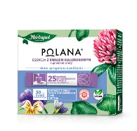
Esencja z kwasem hialuronowym Herbapol Polana Suplement Diety – 32,99 zł/25 saszetek
Naturalny suplement diety doskonały do pielęgnacji skóry odwodnionej. Zawiera m.in. wyciąg z czerwonej koniczyny, kwas hialuronowy wspomagający sprężystość i gładkość skóry, a także cynk i biotynę – naturalnie dbające o zdrową skórę, włosy i paznokcie. 25 saszetek rozpuszczalnych w wodzie o przyjemnym, malinowym smaku, rewelacyjnie wpisuje się w codzienną zdrową dietę.

Esencja z kolagenem i witaminą C Herbapol Polana Suplement Diety – 39,99 zł/25 saszetek
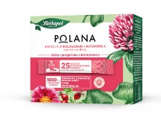
Naturalny suplement diety idealny do pielęgnacji skóry potrzebującej odmłodzenia. Zawiera naturalny ekstrakt z czerwonej koniczyny, kolagen zwany białkiem młodości, który zapewnia skórze gładkość i młodzieńczy wygląd, witaminę C wspomagającą prawidłową produkcję kolagenu oraz cynk, który dobroczynnie wpływa na kondycję skóry, włosów i paznokci. 25 saszetek o apetycznym, gruszkowym smaku świetnie sprawdzi się w codziennym menu.

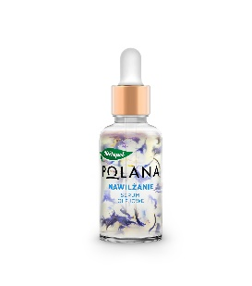
Serum olejowe Nawilżanie – 34,99 zł/30 ml
94,7% składników pochodzi z natury.
Bogata formuła wegańskiego serum dogłębnie i długotrwale nawilża i zmiękcza skórę. Regularnie stosowane, przywraca jej naturalny blask, gładkość i promienny wygląd. Ekstrakt z chabra bławatka, olej z wiesiołka i olej z pachnotki, wzmacniają kondycję skóry, uelastyczniają ją, przeciwdziałają zmęczeniu i wyrównują koloryt.
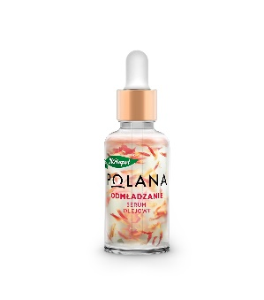
Serum olejowe Odmładzanie – 34,99 zł/30 ml
94,7% składników pochodzi z natury.
Wegańskie serum skutecznie wygładza skórę i zmniejsza widoczność zmarszczek. Intensywnie regeneruje, przywracając twarzy młodzieńczy wygląd i witalny blask. Wyciągi z maku lekarskiego, żywokostu i ostropestu ujędrniają skórę, pozostawiając ją gładką, nawilżoną, przyjemnie napiętą i wyraźnie odmłodzoną.
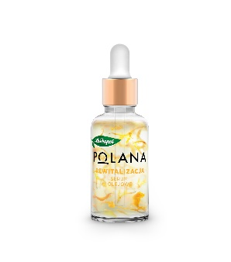
Serum olejowe Rewitalizacja – 34,99 zł/30 ml
94,7% składników pochodzi z natury.
Doskonale rewitalizuje i rozświetla skórę. Naturalna formuła nie obciąża skóry, a regularnie stosowane regeneruje, uelastycznia i widocznie poprawia kondycję naskórka. Ekstrakt z malwy, stokrotki i czarnuszki działają kojąco, łagodzą podrażnienia – naturalne składniki wygładzają, nawilżają i dogłębnie rewitalizują skórę.

Serum dla cer mieszanych Herbapol Polana Nawilżanie i redukcja niedoskonałości - 29,99 zł/30 ml
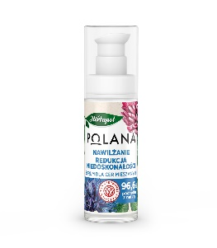
96,6% składników pochodzi z natury.
Lekkie, multifunkcyjne i wegańskie serum przeznaczone do pielęgnacji cery tłustej i mieszanej. Widocznie redukuje niedoskonałości, normalizuje wydzielanie sebum, nawilża i przywraca skórze właściwą kondycję. Doskonale matowi i zwęża pory, czyniąc skórę gładką, jędrną i zdrową. Naturalne składniki aktywne – ekstrakty z chabra bławatka, babki lancetowatej i szałwii muszkatołowej, działają na skórę oczyszczająco, nawilżająco i regulująco.

Pomadka pielęgnacyjna do ust Herbapol Polana Nawilżanie – 8,99zł/4,7g
98,1% składników pochodzi z natury.
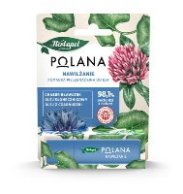
Lekka, nawilżająca pomadka odpowiednia do codziennej pielęgnacji ust. Nawilża i regeneruje naskórek, poprawiając jego kondycję. Działa odmładzająco, przywracając skórze jędrność i blask. Wegańska formuła pomadki wzbogacona została m.in. w ekstrakty z chabra bławatka, olej słonecznikowy oraz olej z czarnuszki, które regenerują i odmładzają naskórek, chroniąc delikatną skórę ust przed negatywnym wpływem czynników zewnętrznych.
Pomadka pielęgnacyjna do ust Herbapol Polana Regeneracja – 8,99zł/4,7g
98,3% składników pochodzi z natury.
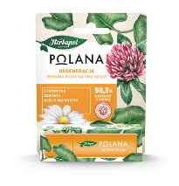
Lekka, regenerująca pomadka odpowiednia do codziennej pielęgnacji ust. Nawilża i rewitalizuje naskórek, poprawiając jego kondycję. Działa odmładzająco, przywracając skórze jędrność i blask. Wegańska formuła pomadki wzbogacona została m.in. w ekstrakty z czerwonej koniczyny, stokrotki i szałwii oraz olej z pachnotki, które regenerują i odmładzają naskórek, chroniąc delikatną skórę ust przed negatywnym wpływem czynników zewnętrznych.
Pomadka pielęgnacyjna do ust Herbapol Polana Intensywna Ochrona SPF20 – 8,99 zł/4,7 g
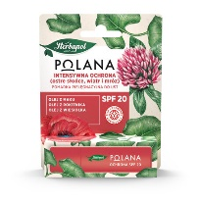
Wegańska pomadka skutecznie chroni delikatną skórę ust przed negatywnym działaniem promieniowania UV oraz wpływem czynników zewnętrznych, takich jak wiatr czy słona woda. Intensywnie nawilża i odżywia skórę, tworząc niewyczuwalną barierę ochronną. Zawiera składniki aktywne, m.in. olej z maku, olej z rokitnika i olej z wiesiołka, które wzmacniają skórę ust, regulują poziom nawodnienia, odpowiednio natłuszczają i dostarczają jej kompleks niezbędnych witamin i składników odżywczych.

Więcej informacji na temat produktów można znaleźć na: www.e-polana.com.
Biuro Prasowe:
Natalia Kuchta
Senior Account Executive
tel.: +48 728 405 281
e-mail: n.kuchta@qualitypr.pl

Quality Public Relations
ul. Rydygiera 8 bud. 24 (9 piętro)
01-793 Warszawa

